**A cura di Padre Secondo Brunelli crs**

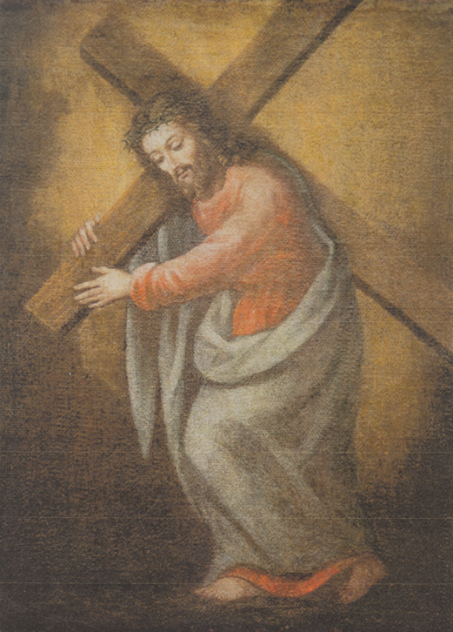

Corbetta, Gesù portacroce, stemma dei Padri Somaschi

**SOMASCHI E CASE SOMASCHE**

**1819**

**Mestre 11.2.2020**

**AMELIA 1819**

**1819**

|  |  |  |  |
| --- | --- | --- | --- |
| *Ch. Libois Giovanni*  *Atti Clementino RM* |  | *23.9.1819* | *Da Clementino RM* |
| *P. Palmieri Mariano* | *Rettore* | *1819* |  |

**CASALE 1819**

**1819**

|  |  |  |  |  |  |  |
| --- | --- | --- | --- | --- | --- | --- |
| Fr. Bertarello Girolamo | Presente | |  | | |  |
| Fr. Bonfanti Stefano | 70 anni | | 16.7.1819 | | | **+ 16.7.1819** |
| Fr. Duiglio Giuseppe | |  | |  |  | |
| Fr. Grandi Giac. Luigi | Ospite, 31 anni | | 20.9.1819 | | | Da Vercelli |
| *P. Maglione Aurelio* |  | | *Presente* | | |  |
| P. Marenco Girolamo |  | |  | | |  |
| P. Marenco Girolamo |  | |  | | |  |
| P. Natta Evasio | Rettore | |  | | |  |
| D. Reveda Pietro | Ex somasco, ministro | | 1.8.1819 | | | Arrivo |
| P. Torriani Giacomo |  | | 30.9.1819 | | | A Novi |
| *** |  | |  | | |  |
| P. Porro Carlo Silvestro | Prep. a Vercelli | | 20.9.1819 | | |  |

**COMO COLLEGIO GALLIO 1819**

**1819**

|  |  |  |  |  |  |  |
| --- | --- | --- | --- | --- | --- | --- |
| *P. Bellocchio* | |  | *Presente* | *Arrivo* | | |
| *P. Betteloni G. Franco* |  | | *Presente* | |  |
| *P. Casarotti Ilario* | |  | *Presente* |  | | |
| *P. Cometti* | |  |  | *Arrivo* | | |
| *P. Locatelli Carlo\** | | *Rettore* | *1819* | *Ex somasco!* | | |
| *P. Pagani Giuseppe* | | *Rettorica* | *Presente* |  | | |
| *P. Pasqualigo Nicola* | |  | *Presente* |  | | |
| *P. Robustelli Odoardo* | |  |  |  | | |
| *P. Sormani* | |  |  | *Arrivo* | | |

**FOSSANO 1819**

1801

Nel febbraio 1822, per decreto di Sua Maestà, fu restituito ai Somaschi il Collegio di Fossano.

**GENAVA MADDALENA 1819**

**1819**

|  |  |  |  |
| --- | --- | --- | --- |
| *P. Massa G.B. Francesco* | *Prep.to* | *Presente* |  |

**LUGANO 1819**

**1819**

|  |  |  |  |
| --- | --- | --- | --- |
| Ch. Bottari Antonio |  |  |  |
| D. De Bernardis Carlo | Secolare |  |  |
| P. Ghiringhelli GBattista |  | Presente |  |
| P. Guionii Carlo Antonio |  |  |  |
| P. Guioni Giannantonio | Preposito |  |  |
| Fr. Molinari Giac Geremia |  |  |  |
| Ch. Oliva Carlo | Vestizione | 1819 |  |
| P. Riva Girolamo |  | Presente |  |
| Fr. Zoppi Vincenzo |  |  |  |

**MACERATA 1819**

**1819**

|  |  |  |  |
| --- | --- | --- | --- |
| *P. Oltremari Gaetano* | *Rettore* | *1819* |  |

**MILANO S. MARIA SECRETA 1819**

**1819**

|  |  |  |  |
| --- | --- | --- | --- |
| P. Guerrini Filippo | Curato | 9.8.1819 |  |
| P. Monti Gianbattista | Curato | 5.1.18191 |  |

**MILANO S. PIETRO IN GESSATE 1819**

**1819**

|  |  |  |  |
| --- | --- | --- | --- |
| *P. Canziani Luigi* | *Rettore, ex-somasco* | *1819* |  |

**NOVI 1819**

**1819**

|  |  |  |  |
| --- | --- | --- | --- |
| *P. Torriani Giacomo*  *Atti casale* |  | *30.9.1819* | *Da Casale* |

**ROMA COLLEGIO CLEMENTINO 1819**

**1819**

|  |  |  |  |
| --- | --- | --- | --- |
| Ch. Bongioanni Luigi | Tonsura  2 ord. min.  2 ord. min. | 6.3.1819  27.3.1819  10.4.1819  17.1.1819 |  |
| Ch. Dattoni Giuseppe | Prefettp | 12.11.1819 | Da S. Nicola RM |
| Ch. Derossi Francesco | Prefetto, Maestro  Suddiaconato  Diaconato  Presbiterato | 22.1.1819  4.3.1819  6.3.1819  27.3.1819  10.4.1819 |  |
| P. Ferreri Carlo | Proc. Gen.le  Rettore | 22.1.1819  19.2.1819  4.3.1819  5.3.1819  6.6.1819  17.10.1819  4.11.1819  19.11.1819 |  |
| P. Galli Francesco | Attuario | Presente |  |
| Ch. Libois Giovanni |  | 23.9.1819 | Ad Amelia |
| Ch. Morelli Marco |  |  |  |
| Ch. Morroni Giuseppe | Prefetto | 12.11.1819 | Da S. Nicola RM |
| P. Parchetti Luigi | Maestro | 4.3.1819 |  |
| P. Pisoni Agostino  *(Pietro Antonio )* | Rettore | 17.10.1819  4.11.1819  25.11.1819 | Da Somasca |
| Fr. Rossi Agostino | Ospite | 19.11.1819 | A casa sua |
| P. Tillier Giusto |  | 12.11.1819 |  |

**ROMA SS. NICOLA E BIAGIO 1819**

**1819**

|  |  |  |  |
| --- | --- | --- | --- |
| *Fr. De Carolis Tommaso*  *Atti Velletri* | *Da RM???* | *7.10.1819* | *A Velletri* |
| *Ch. Dattoni Giuseppe*  *Atti Clementino RM* |  | *12.11.1819* | *Al Clementino RM* |
| *Ch. Morroni Giuseppe*  *Atti Clementino RM* | *Professione* | *1819*  *12.11.1819* | *Al Clementino RM* |

SOMASCA 1819

**1819**

|  |  |  |  |
| --- | --- | --- | --- |
| ***P. Pisoni Agostino***  ***Atti Clementino RM*** |  | ***17.10.1819*** | ***Al Clementino RM*** |

**VELLETRI 1819**

**1819**

|  |  |  |  |
| --- | --- | --- | --- |
| P. Borgarello Luigi |  | Presente |  |
| Fr. De Carolis Tommaso |  | 7.10.1819 | Da Roma |
| P. Mormetti Giuseppe |  | 18.5.1819 |  |
| P. Paltrinieri Ottavio | Vicario Gen.le, Parroco | 6.7.1819  13.7.1819 |  |

**VERCELLI 819**

**1819**

|  |  |  |  |
| --- | --- | --- | --- |
| P. Porro Carlo Silvestro | Rettore |  |  |
| Fr. Rossetti Benedetto |  | Presente |  |
| P. Testa Giuseppe |  | Presente |  |